***Практическая работа № 3***

Описание реализации этапов проекта в SCRUM (Backlog, BurnDown Chart).

Опишите этапы реализации идеи Вашего проекта из практической №1, используя гибкие методологии программирования.

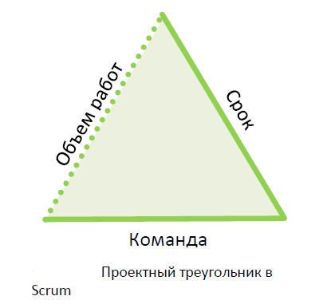

Элементы SCRUM:

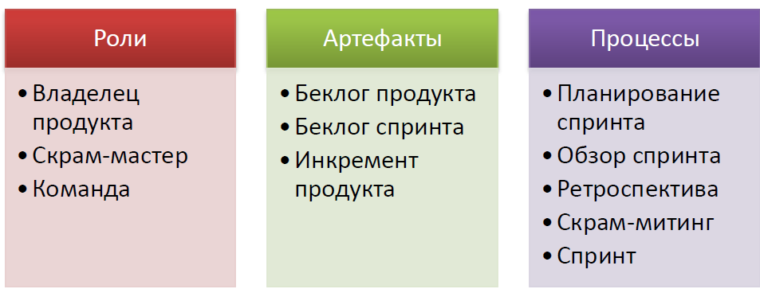

1. Составьте роли Вашей задачи

В SCRUM основными элементами структуры и контроля спринтов являются Backlog и BurnDown Chart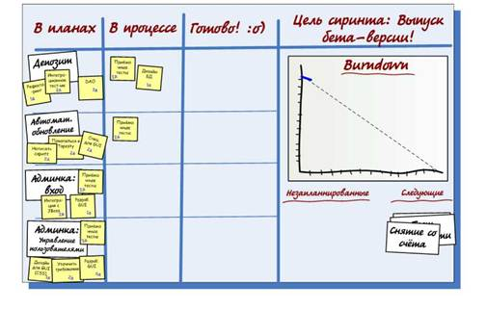

1. Составьте backlog Вашего продукта. Для этого

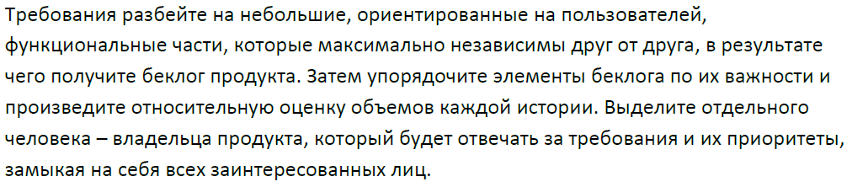

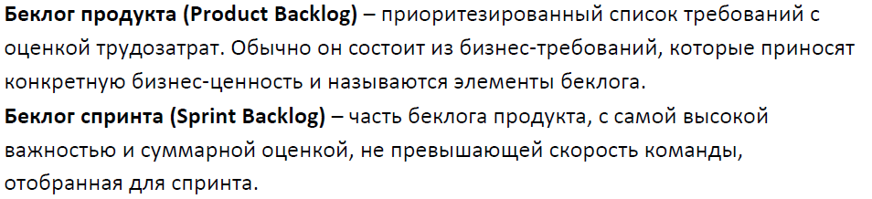

Внимание! Беклог продукта владелец продукта может менять сколько угодно, а беклог спринта в процессе спринта менять нельзя.

Пример Беклог продукта.

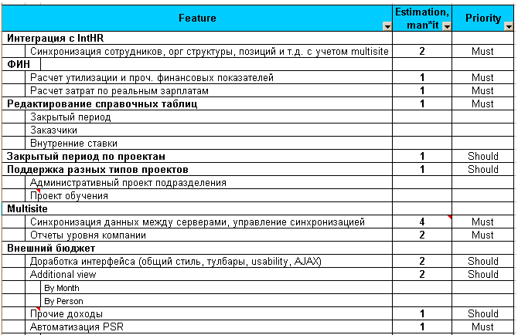

Можно оформить задачи спринта в виде пользовательских историй,

Например, User Story А: клиент автомойки- «Выбор и оплата услуг мойки»

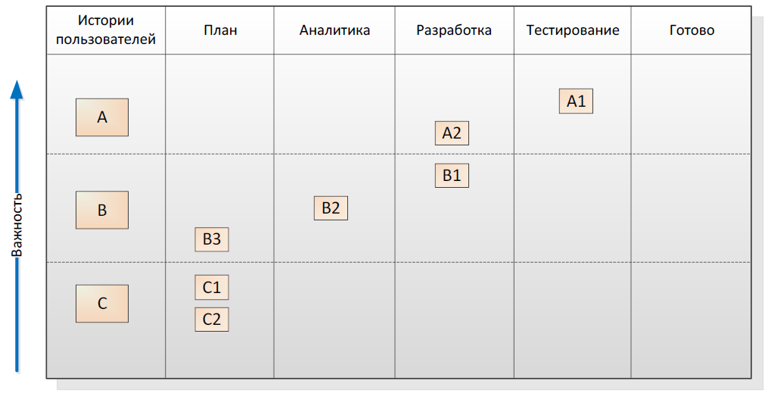

Или попробуйте бесплатные инструменты on-line

<http://scrum.phpdreamer.ru>

<http://www.userstories.com/products>

1. Нарисуйте диаграмму BurnDown Chart в конце спринта, используя электронные таблицы или любой другой построитель диаграмм.

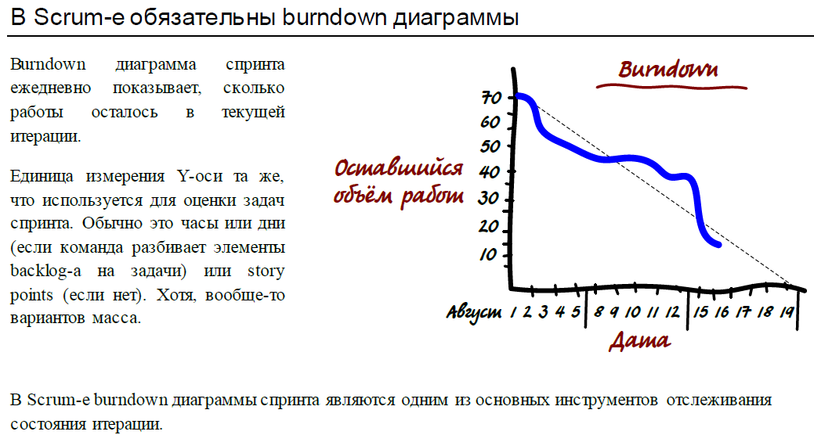Процесс формирования спринта

